Hardware Lebenszyklus
Der Hardware-Lebenszyklus bezieht sich auf den gesamten Lebensweg von Hardwarekomponenten, beginnend mit der Planung und Entwicklung über den Einsatz und die Wartung bis hin zur Stilllegung und Entsorgung. Jede Phase hat ihre eigenen Herausforderungen. Durch ein Verständnis des Hardware-Lebenszyklus können Organisationen ihre Ressourcen effizienter verwalten, Kosten reduzieren und ökologische Auswirkungen minimieren. Zudem trägt ein gut geplanter Lebenszyklus dazu bei, die Leistungsfähigkeit der Hardware zu optimieren und Sicherheitsrisiken zu minimieren.
1)

Herstellung von Mikrochips

Nachhaltige Nutzung von Hardware
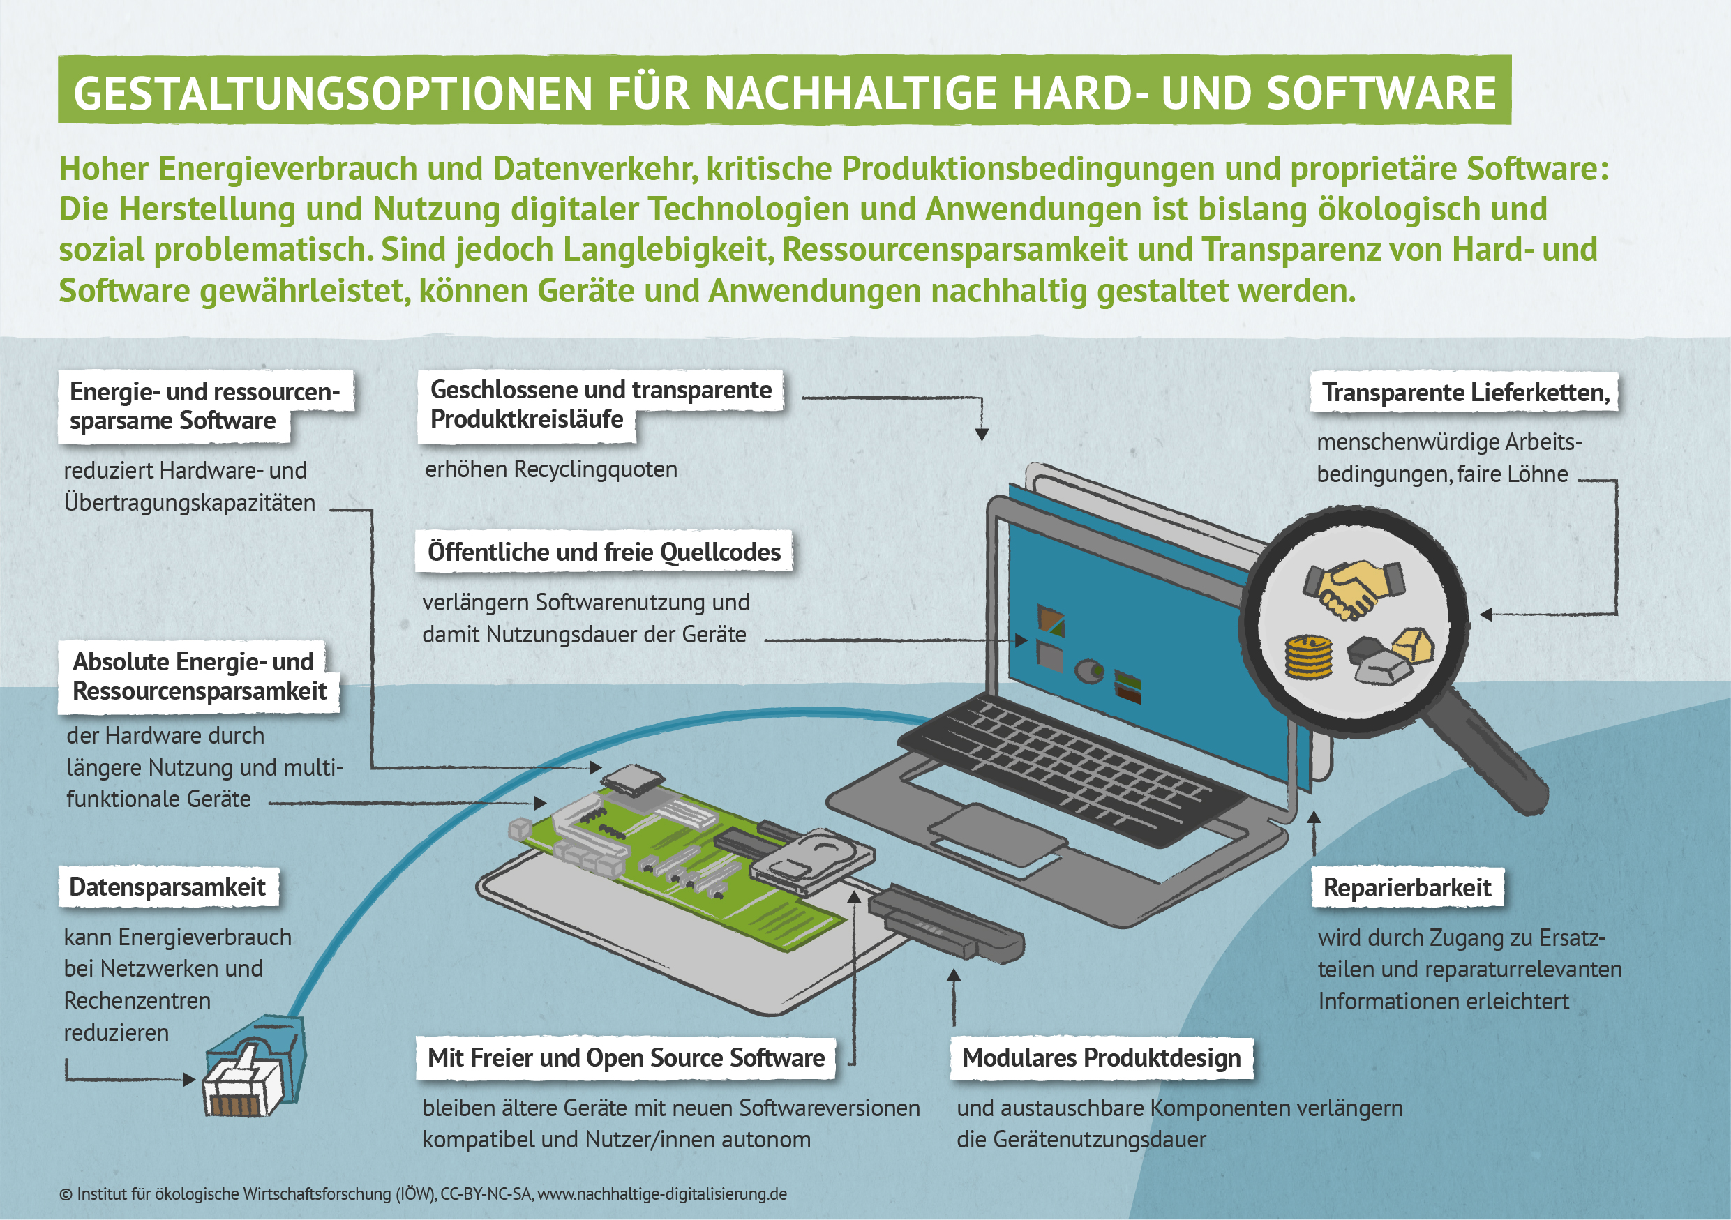

Aufgaben
Aufgabe 1
Recherchieren Sie die durchschnittliche Nutzungsdauer von Smartphones. Diskutieren Sie Gründe und Auswirkungen einer zu kurzen Nutzungsdauer.
Aufgabe 2
Erstellen Sie eine Übersicht über den Zeitraum, über den aktuelle Handys Sicherheitsupdates erhalten.
Aufgabe 3
Informieren Sie sich über das Konzept des Fairphones. Unter welchen Bedingungen würden Sie sich ein solches Smmartphone kaufen?

1)

